**武汉大学计算机学院**

**本科生实验报告**

**MoeLearn智慧多功能学习App**

专 业 名 称 ：软件工程(卓越工程师班)

课 程 名 称 ：软件工程

团 队 名 称 ：MoeLearn团队

指 导 教 师 一：李晓剑

团 队 成 员 一：尹家桐（2016302580138）

团 队 成 员 二：程奕鑫（2016302580163）

团 队 成 员 三：桂文瑄（2016302580142）

团 队 成 员 四：了然（2016302580055）

团 队 成 员 五：李炳嘉（2016302580132）

团 队 成 员 六：曹相成（2016302580127）

二○一九年五月

**郑 重 声 明**

本团队呈交的实验报告，是在指导老师的指导下，独立进行实验工作所取得的成果，所有数据、图片资料真实可靠。尽我所知，除文中已经注明引用的内容外，本实验报告不包含他人享有著作权的内容。对本实验报告做出贡献的其他个人和集体，均已在文中以明确的方式标明。本实验报告的知识产权归属于培养单位。

团队成员签名： 曹相成 李炳嘉 尹家桐 桂文瑄 了然 程奕鑫 日期： 2019.05.16

摘要

软件工程实验的实验目的是为了让学生了解并自身体验、完成一个完整的软件工程项目开发过程。

实验设计主要遵循软件工程项目开发的基本原则。

实验内容主要包括：确定命题、前期设计、集体开发、测试完善、整合发布。

实验结论为成功实现之前的预定目标，达到了良好的效果。

**关键词：**MoeLearn；CSS；JS

**目 录**

**1实验简介及意义**

1.1实验简介 ……………………………………………………………………………5

1.2实验意义………………………………………………………………………………5

**2实验设计、技术介绍**

2.1概述……………………………………………………………………………………7

2.2实验原理………………………………………………………………………… …7

2.3实验方案……………………………………………………………………………8

**3需求分析文档**……………………………………………………………………18

**4测试文档**……………………………………………………………………………27

**5用户手册**……………………………………………………………………………30

**6团队成员分工、感想**…………………………………………………………42

**参考文献 ……………………………………………………………………………44**

**1 实验简介及意义**

**1.实验简介**

本实验是基于一个学习助手的手机应用项目，详细介绍了该项目的各个应用模块以及整体开发流程。考虑到目前市面上应用大多数是Android与IOS平台，如果采用原生开发，必然会耗费大量时间，于是我们选择目前比较热门的H5跨平台开发，只需将H5项目封装到Android C++或IOS Swift语言构建的应用中，就能实现高效开发。考虑到IOS自上个版本更新以来，对http协议的跨域访问不再支持，于是H5项目需要使用https协议，需要购买域名进行备案以及申请SSL证书，并将其部署到服务器供外部访问。

关于项目本体H5项目，我们采取flask+uwsgi+nginx联合构建后端，Javascript与HTML构建前端，实现前后端的完全分离，并配置目前市场常用的反向代理技术来提高用户与服务器交互的安全性，并配合SSL高速缓存机制大大降低后续访问的系统开销。

1. **实验意义**

本实验旨在开发一款帮助学生群体自我管理学习和运动时间的项目，提供丰富有趣的个人助手，让用户在学习运动的同时也能适当放松心情，通过学习或者运动提升与个人宠物助手之间的亲密度，当亲密度达到一定数值时，可升级个人助手的外观，来满足用户的成就感。

通过这次实验，我们需要深入了解软件工程这一概念。首先面对这样一个工程量较大的项目，我们需要事先做好系统流程图并完成需求分析,明确项目的功能模块，然后进行分工。在软件开发与维护的漫长的生命周期中，需要完成许多性质各异的工作。这条基本原理意味着，应该把软件生命周期划分成若干个阶段，并相应地制定出切实可行的计划。在设计每个阶段之前，我们都需要完成DFD（Data Flow Diagram）图，从数据传递和加工角度，以图形的方式表达系统的逻辑功能，数据在系统内部的逻辑流向和逻辑变换过程。紧接着对每个阶段的用例，我们还需要进一步讨论分析。用例分析设计完善后，为了与实际开发接轨，在进行编程前，我们要完成程序流程图和类图。最后在开发阶段，所有开发成员要进行阶段性报告，实时提出问题，并商讨解决方案。一步一步分工明确，不断更进开发SA文档。只有这样，项目的开发才能有条不紊的进行。

**2 实验设计、技术介绍**

**2.1 概述**

我们的思路来源于平时日常使用的一些软件，比如扇贝单词、keep、汉姆运动、qq等，想要打造一个多功能的智慧平台，实现学习、运动、养宠物、好友沟通等于一体的智慧平台MoeLearn。

**2.2 实验原理**

作为一个基于web端开发的项目，前端部分主要使用的框架是jQuery。jQuery是一个快速、简洁的JavaScript框架。 jQuery设计的宗旨是“write Less，Do More”，即倡导写更少的代码，做更多的事情。它封装JavaScript常用的功能代码，提供一种简便的JavaScript设计模式，优化HTML文档操作、事件处理、动画设计和Ajax交互。

jQuery的核心特性可以总结为：具有独特的链式语法和短小清晰的多功能接口，易于创建AJAX无刷新网页，而且对于事件处理进行了增强；具有高效灵活的css选择器，并且可对CSS选择器进行扩展，可以快速获取文档元素；拥有便捷的插件扩展机制和丰富的插件，便于制作漂亮的页面动态效果；兼容各种主流浏览器。

jQuery的模块可以分为3部分：入口模块、底层支持模块和功能模块。

浏览器功能测试模块提供了针对不同浏览器功能和bug的测试结果，其他模块则基于这些测试结果来解决浏览器之间的兼容性问题。

在底层支持模块中，回调函数列表模块用于增强对回调函数的管理，支持添加、移除、触发、锁定、禁用回调函数等功能；异步队列模块用于解耦异步任务和回调函数，它在回调函数列表的基础上为回调函数增加了状态，支持传播任意同步或异步回调函数的成功或失败状态；数据缓存模块用于为DOM元素和Javascript对象附加任意类型的数据。

在功能模块中，事件系统提供了统一的事件绑定、响应、手动触发和移除机制；Ajax模块允许从服务器上加载数据，而不用刷新页面，它基于异步队列模块来管理和触发回调函数；动画模块用于向网页中添加动画效果，它基于队列模块来管理和执行动画函数。

**2.3 实验方案**

**2.3.1 前端 好友列表**

在好友列表界面的载入时，当获取了服务器端传送过来的好友名字，便以字母表的顺序，对其进行排序，并将其置于相应的首字母或者拼音首字母的后面，重新进行页面的布局。中文名和英文名并不会影响排序的结果。

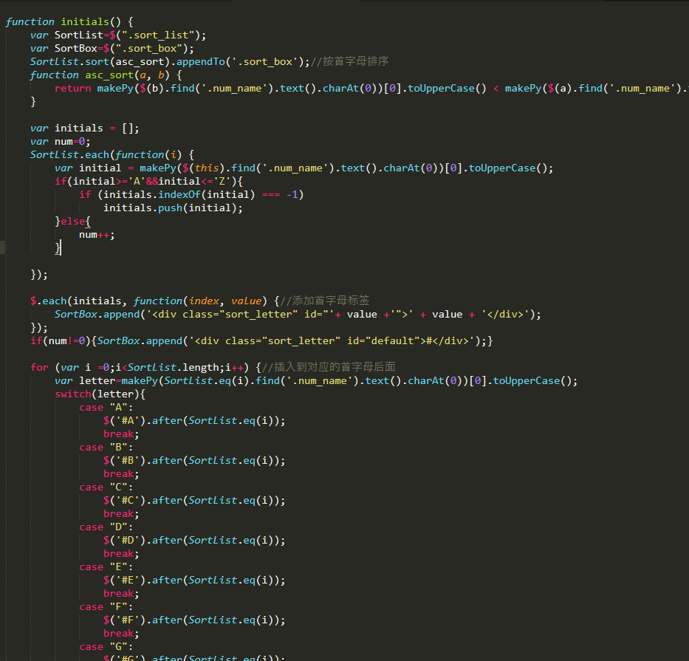

当用户点击好友名字的时候，可以进入好友的主界面，然后名字的右边会有已关注的按钮，点击该按钮，会弹出确认取消关注的提示框。

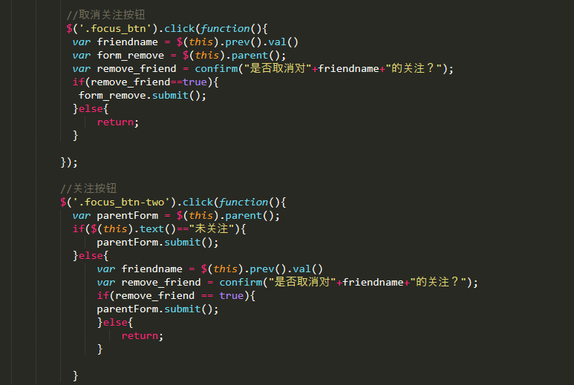

**2.3.2 搜索功能**

好友的搜索界面和好友列表其实是一个界面，只是两个界面放在不同的容器里，当用户点击搜索按钮的时候，便会将好友列表的容器进行隐藏，并在搜索界面的容器里动态添加DOM元素。

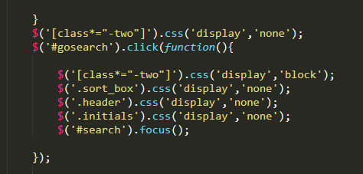

为搜索框添加一个处理事件，每当搜索框内的内容改变，便会使用ajax向服务器端传送搜索框内的内容，并且请求搜索的结果，获取结果以后将其动态添加到相应的容器中。

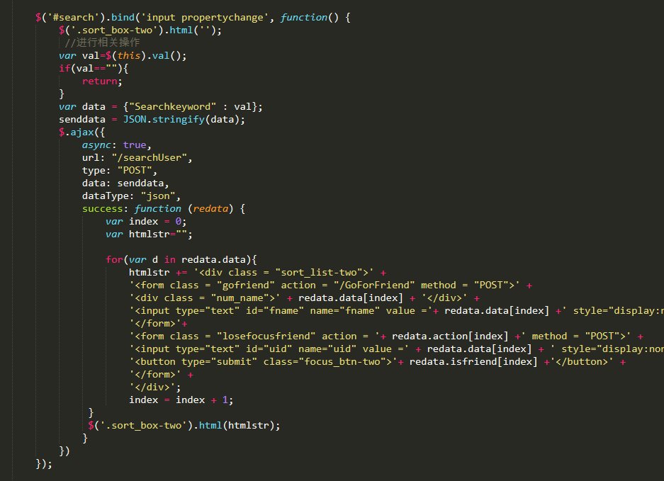

**2.3.3 学习界面**

每当用户点击认识的或者不认识的，都会进行一次页面的更新，不认识的单词会加入需要复习的单词列表这种，每学10个单词，用户需要进行一次复习，左上角会提示用户，还需学习多少单词，继续将要复习多少单词，点击home还可以回到主界面。左下角的星星按钮则是对单词进行收藏，并将该数据上传到服务器端，点击收藏按钮则可以进入收藏界面对这些单词进行回顾以及操作。

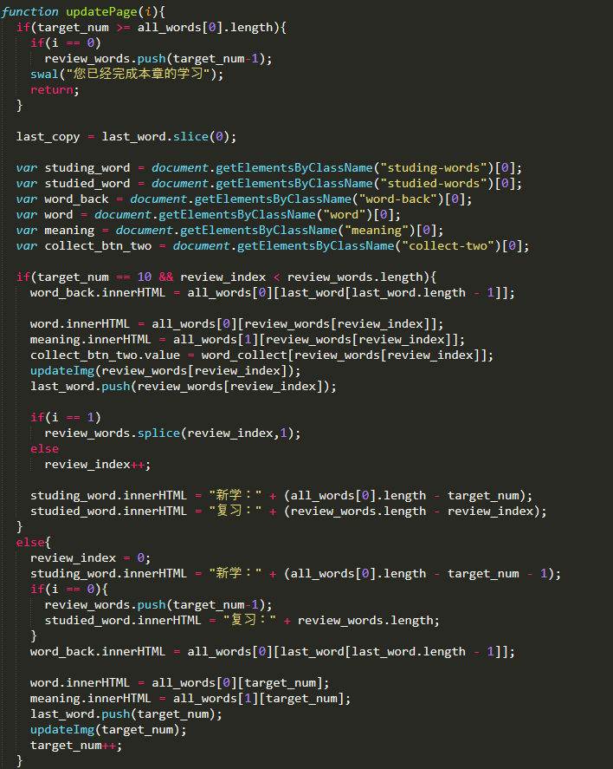

右上角有用户学过的上一个单词，用户可以点击该单词来回顾之前学过的所有单词。

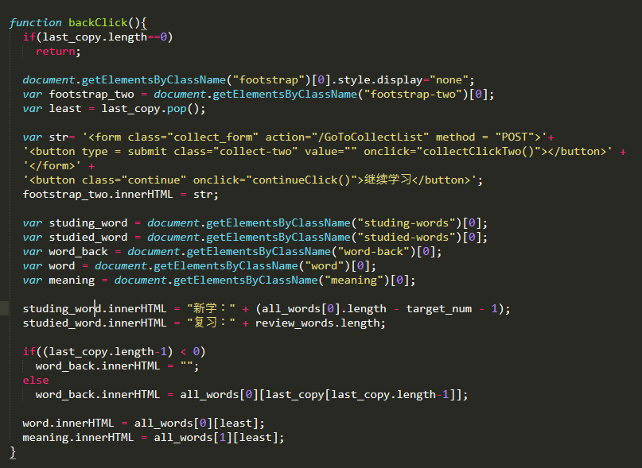

**2.3.4 待办列表**

待办列表通过触摸事件以及jQuery自带的动画效果来实现划掉事件的动画效果。

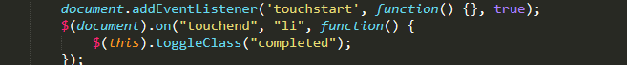

同时通过css的设置来实现添加事件和删除事件时候的动画特效

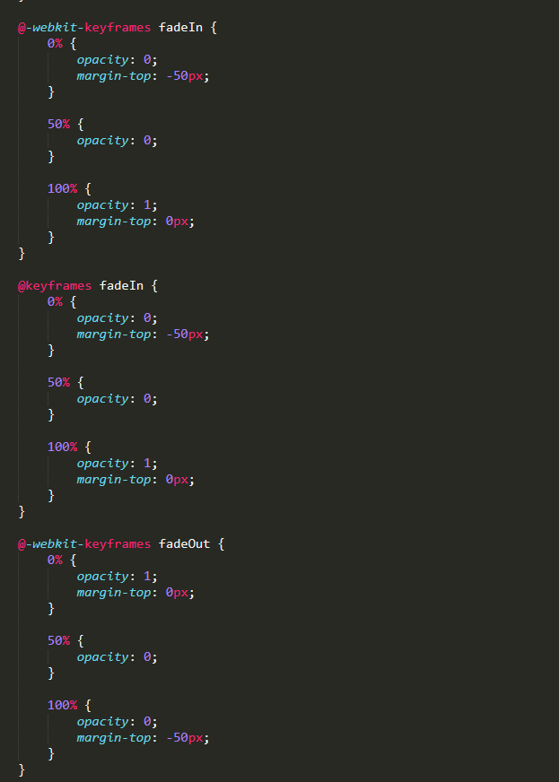

**2.3.5 收藏列表**

收藏页面的头部会显示今天的日期、收藏列表的单词总数以及学会的数目，当用户每划掉一个单词，上方的数字会相应的进行更改。同时头部会固定在屏幕的正上方，按钮则会固定在正下方。

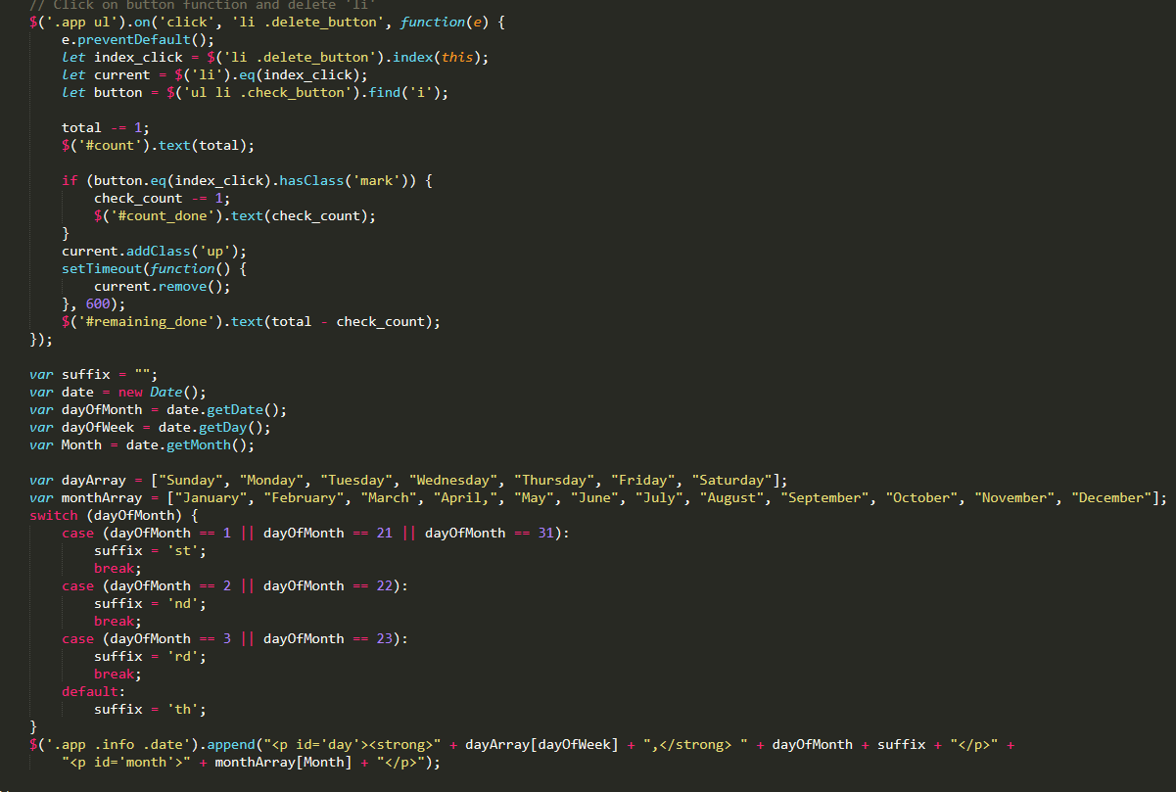

**2.3.6 运动功能**

运动最重要的是实现定位功能。首先我们注册一个高德地图开发者账号，再创建属于自己的应用，添加申请开发key。获得后我们便可以设计前端页面，如定位的圆圈大小、按钮的个数、计算距离速度等等。

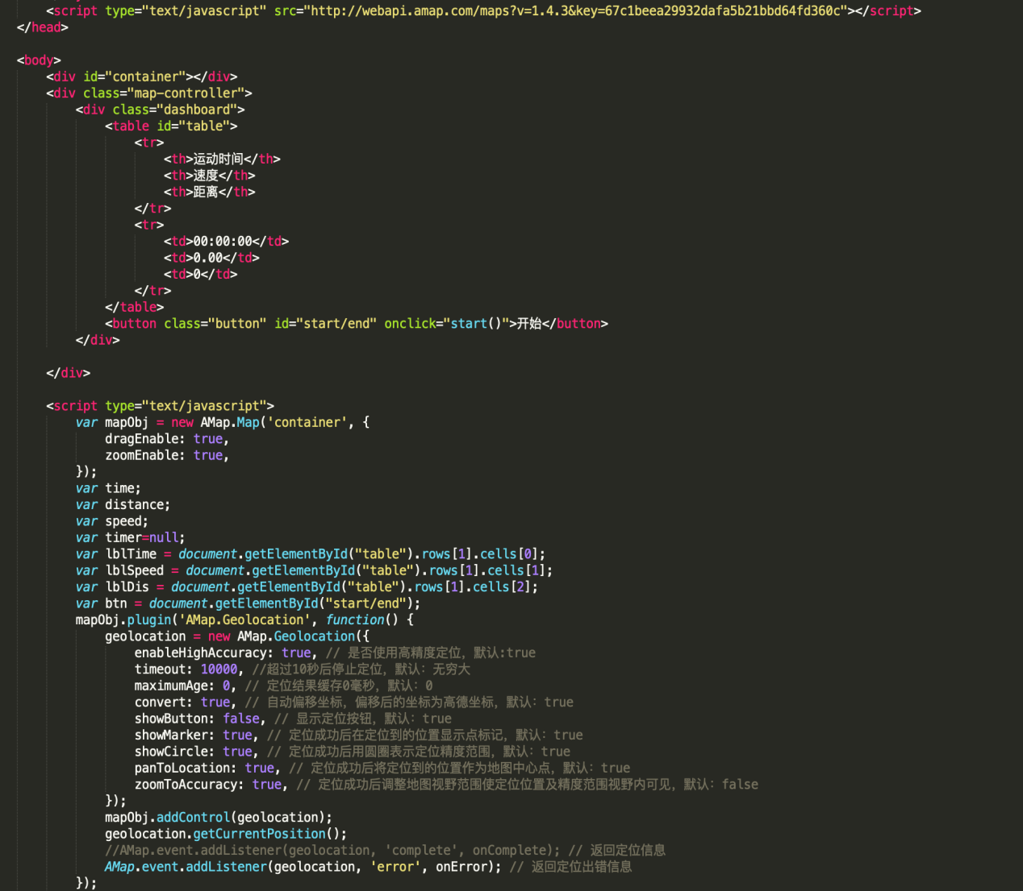

**2.3.7 后端技术介绍**

本项目采用的后端框架为Flask。

Flask强调自己是一个用于Web开发的微框架。Flask微框架的“微”字，体现在它专注于上面这个流程的两端，即处理输入数据和生成输出数据。就是对一个Web请求，接收其请求数据（输入），根据业务逻辑进行处理，然后返回相应的响应结果（输出）。主观感受上，我们更多的是将Flask当做一个库而不是框架在使用的。这赋予了我们更大的灵活性，得到输入数据后，如何验证，如何处理，使用什么技术处理，我们具有极大的自由。Flask没有所谓模型层的概念，模板层也不是必需的(虽然从包的依赖上看对Jinja的依赖是必需的)，但是完全可以使用其它模板技术甚至完全不使用模板。恰恰是如此简单直观的设计哲学，才让Flask深受欢迎。

Flask是一款轻量级的开源本地Python web服务器，渲染模板采用Jinja2技术来构建H5页面。Flask拥有强大的兼容性和扩展性，方便与其他框架进行联合开发，并且自带完备的集成单元测试，方便开发者在开发过程中进行测试。但是单独的Flask框架更常见于本地服务器，他会开放本地的一个端口，类似127.0.0.0:5000, 这个端口只能于本机上访问。通过设置每个请求的route以及请求类型（一般有POST和GET），就能实现对应请求的对应处理，下面是登录请求的例子：

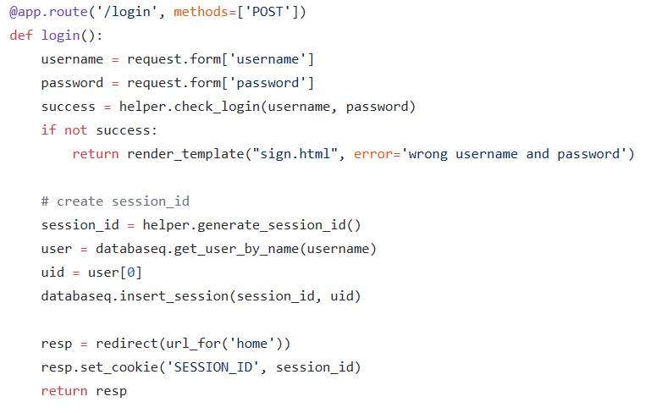

为了让用户也能访问位于远程服务端的项目，我们需要将Flask的端口提供给用户。这里用到的是uwsgi服务器，uwsgi服务器实现了wsgi协议，wsgi是web服务器与web应用（例如Flask构建的H5应用）之间的通信的一种规范。通过配置uwsgi服务，我们就可以让Flask提供的本地端口接受用户的请求，这样用户就能通过输入我们服务器所在的IP和对应端口进行访问。具体配置如下：

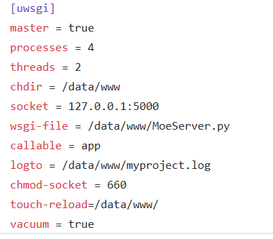

最后为了提高访问的安全性，我们选择了Nginx服务器配置反向代理和https协议。反向代理（Reverse Proxy）实际运行方式是指以代理服务器来接受internet上的连接请求，然后将请求转发给内部网络上的服务器，并将从服务器上得到的结果返回给internet上请求连接的客户端，此时代理服务器对外就表现为一个服务器。如此可保证内网的安全，同时实现均衡负载，通过反向代理来优化网站。HTTPS协议则是通过SSL加密处理数据，实现数据上的安全。本项目中，我们在Nginx里配置好域名访问，并设置映射端口为uwsgi中配置的127.0.0.0:5000。

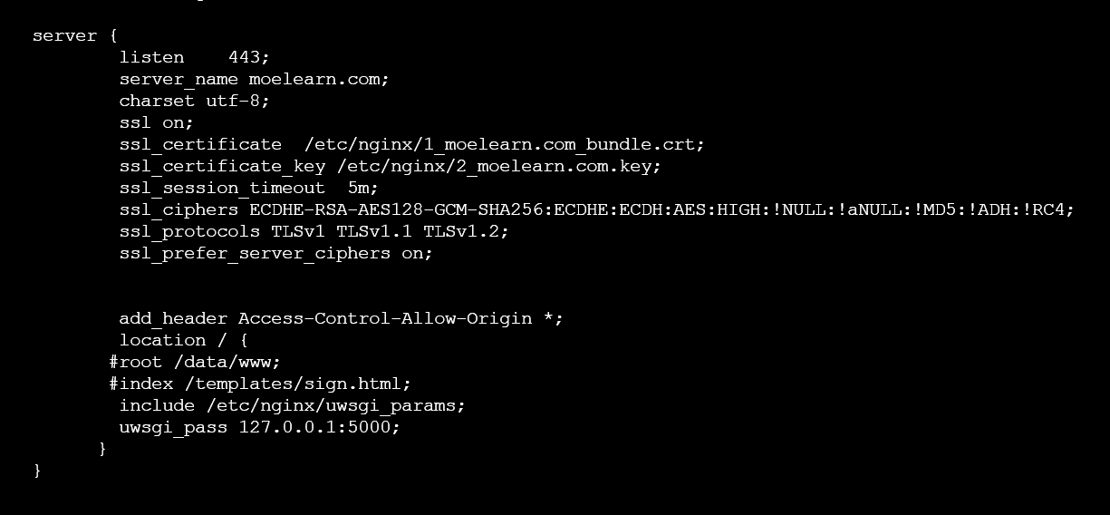

**3 需求分析文档**

文档历史记录：

|  |  |  |  |
| --- | --- | --- | --- |
| 时间 | 版本 | 责任人 | 改动情况 |
| 2019.04.05 | 1.0 | 曹相成 | Created |
| 2019.04.25 | 1.1 | 曹相成 | Changed |
| 2019.05.15 | 2.0(最终版） | 曹相成 | Changed |

**一、序论**

本文档是《软件需求说明书》的细化换位引申。目的和意义在于面对开发人员、项目组人员及其他人员阐述和讲解《软件需求说明书》。

**1.1编写目的**

本文档是为“MoeLearn多功能智慧平台”（以下以MoeLearn作为项目的简称出现）产品所编写。

“MoeLearn”项目致力于做一个寓教于乐的智能平台，集学习、锻炼、娱乐、备忘记事于一体的多功能平台，这是目前市面上所没有的。

本产品的突破性：

功能多样，集学习、锻炼、娱乐于一体，在学习、锻炼之余加入娱乐成分，例如养宠物、商城，寓教于乐，适时给予奖励，增强了用户的学习锻炼乐趣，从而尽可能地实现良性循环。

**1.2 项目风险**

项目目前存在的主要风险包括：

1. 项目需求有变动的可能性；
2. 本产品的使用者们将通过手机客户端进行登录并操作，相应地对产品的可操作性和健壮性带来一定的挑战；
3. 法律风险，可能会存在一些相关的法律争议，关于法律问题我们也应该早做准备。

**1.3 文档相关约定**

1. 全文档中“MoeLearn”即代指“MoeLearn多功能智慧平台”；
2. 正文风格：正文；
3. 提示方式：**提示**；
4. 重要符号：***重要符号***。

**1.4预期读者及阅读建议**

项目组内所有人员都应该阅读本文档：

项目经理：通过本文档建立项目管理的详细管理计划；

开发人员：通过本文档以了解产品的基本功能，方便开发；

测试人员：通过本文档构建软件测试用例；

文档编写人员：通过本文档编写使用说明书。

**1.5 系统范围**

目前在软件平台上有很多单词背诵打卡软件、运动软件、养宠游戏软件，但是还没有哪个团队做了一个智慧多功能平台，我们团队想要做一个多功能的智慧平台，集学习、体育锻炼、娱乐等多个功能于一体的平台，记录用户的学习经历，激发用户的学习动力，达到良性循环。

**1.6 系统架构图**

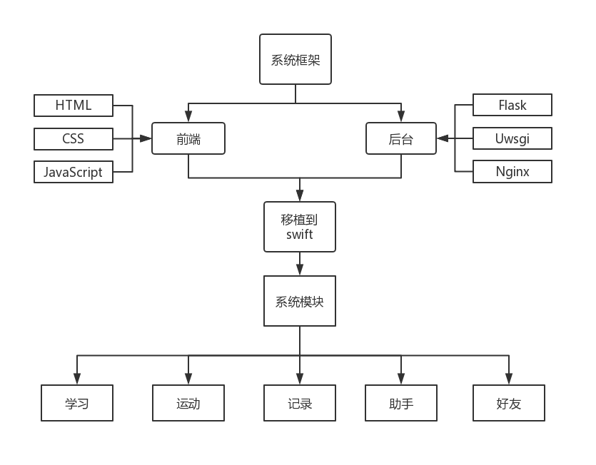

**1.7 参考文献**

《计算机软件文档编制规范》GB-T8567-2006

**二、概述**

**2.1 产品的状况与优势**

1. 本产品是自主开发的系统产品，同时参考了部分相关软件的模型与功能；
2. 本产品目前在市场上***还没有***类似的具有较大影响力的产品先例。

**2.2产品的功能**

用户注册登录，设置用户名和密码，点击进入即可进行签到打卡。用户可以背单词、跑步、领取宠物，通过学习、运动等增加经验值来让它升级，备忘录准确帮助记录生活，添加好友后可以关注好友的动态，增强自己与同年人的沟通、了解。

**2.3 用户及其特性**

|  |  |  |
| --- | --- | --- |
| 用户类型 | 对产品了解程度 | 特点 |
| 普通用户 | 具有一定的了解 | 对产品的具有较高的要求 |
| 产品管理维护人员 | 十分了解 | 作为系统的管理维护人员，对其十分了解 |

我们的产品是一款手机端平台，对硬件几乎没有什么太大的要求。

几乎所有的用户都不会很长时间持续使用我们的系统，但使用起来都是需要快速给出结果的，比如跑步跑完需要迅速显示路径，所以系统必须具有及时响应的能力。

**2.4 产品项目的总体架构**

2.4.1 登录/注册

对于用户，登录系统前需要注册账号设置密码，在这一系列流程完成后即可实现成功登录。

2.4.2 功能

用户可以在主页选择自己想要的服务功能，如学习、运动、好友、添加备忘录等，学习多学科知识，锻炼功能类似于keep软件实现定位、计时、计算配速、显示轨迹等功能，好友与备忘录可参考QQ以及iOS的备忘录设计。

**2.5 用户用例、用例图**

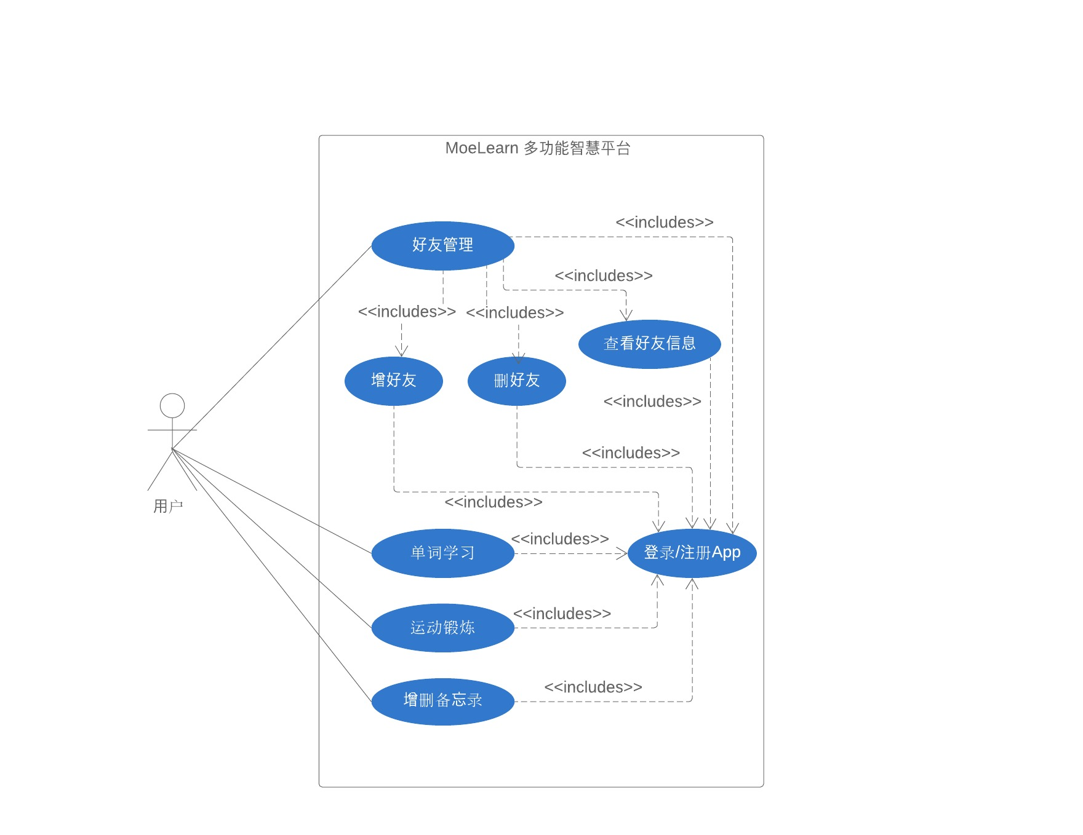

用例1：

|  |  |
| --- | --- |
| 用例名称 | 登录/注册 |
| 用例身份 | 普通用户 |
| 用例说明 | 描述普通用户注册、登录并操作的过程 |
| 前置条件 | 网页登录界面已经打开 |
| 基本事件流 | 1. 如果拥有账户，用户直接输入用户名、密码，点击登录 2. 如果没有账户，则需要点击注册，注册账户、密码，并进行一定的捆绑，如手机、邮箱，以确保信息安全 |
| 其他事件流 | 如果输入的账户、密码不相符合，会有报错甚至暂停访问的操作 |
| 后置条件 | 登录成功，进入首页 |

用例2：

|  |  |
| --- | --- |
| 用例名称 | 单词学习 |
| 用例身份 | 普通用户 |
| 用例说明 | 描述普通用户单词学习的过程 |
| 前置条件 | 用户已经成功登录，进入首页 |
| 基本事件流 | 用户进入背单词界面，对待每个单词，可以跳过，可以学习，可以收藏 |
| 其他事件流 | 暂无 |

用例3：

|  |  |
| --- | --- |
| 用例名称 | 运动锻炼 |
| 用例身份 | 普通用户 |
| 用例说明 | 描述普通用户运动锻炼的过程 |
| 前置条件 | 用户已经成功登录，进入首页 |
| 基本事件流 | 用户进入运动锻炼界面，可以选择开始运动，记录自己的运动情况，中途可以暂停，可以结束运动，可以获得自己的详细运动信息 |
| 其他事件流 | 暂无 |

用例4：

|  |  |
| --- | --- |
| 用例名称 | 好友管理 |
| 用例身份 | 普通用户 |
| 用例说明 | 描述普通用户管理好友的过程 |
| 前置条件 | 用户已经成功登录，进入首页 |
| 基本事件流 | 用户进入好友管理的界面，可以查看好友信息、增加关注好友，删除好友。 |
| 其他事件流 | 查看好友的信息不应涉及该好友的隐私，确保信息安全 |

用例5：

|  |  |
| --- | --- |
| 用例名称 | 增删备忘录 |
| 用例身份 | 普通用户 |
| 用例说明 | 描述普通用户增删备忘录的过程 |
| 前置条件 | 用户已经成功登录，进入首页 |
| 基本事件流 | 用户进入备忘录界面，可以增加自己所需的提醒事项，对无用或者已经过时的提醒事项可以进行删除。 |
| 其他事件流 | 暂无 |

相关**概念**解释：

前置条件：即要完成当前动作，必须经过的上一动作。

基本时间流：用户在正常情况下无卡点完成某一动作的全部流程。

其他事件流：用户在某动作的操作中有误，由操作中的错误或其他情况可能引发的相关流程情况。

后置条件：当前动作顺利完成后抵达的页面或触发的条件。

**2.6 非功能性需求**

2.6.1 **平台性能**需求

(1)用户承载量需求。如：支持2万用户同时在线；

(2)产品响应速度需求。如：在网络状况良好的情况下，页面跳转、点击响应不超过0.5秒。

2.6.2 安全性、可靠性需求

(1)恶意注册防范需求；

(2)恶意刷数据防范需求；

(3)为了系统安全，除了管理员，其余的人无法访问系统管理部分；

(4)系统要防备黑客攻击以及数据盗窃。

2.6.3 平台需求

各种主流手机设备均可以使用，并且无异常、无闪退。

2.6.4 性能需求

1. 用户登录系统的响应时间要小于0.5秒；
2. 用户点击使用功能的响应时间最长不超过1秒；
3. 管理员的操作响应时间最长不超过1秒；
4. QPS(每秒查询率)：200；
5. TPS(每秒事务处理数)：100；
6. 同时在线量：1万。

2.6.5 法务需求

该平台系统符合国家相关法律，并不断进行评估改进以避免与法律相关条例发生冲突。

2.6.6 运营需求

管理员需要及时在线管理运营，并对可能出现的问题进行预判、处理。

**2.7 相关的限制与假设**

**限制**：

1. 现有资源和时间有限，人力资源有限且大多采用HTML、java开发；
2. 某些技术方面的限制可以在设计阶段重新界定。

**假设**：

在技术层面：本网站系统的开发存在以下假设，基于我们过去对于软件的认知，我们认为以下假设基本成立，即便在特定的条件下，以下假设不能成立，我们仍然可以通过特定方案或者功能裁剪确保整个项目的成功，这些基本假设包括：

1. 相关的技术问题，我们可以在实践中解决；
2. 实际运行环境的资源充分；
3. 实际运行环境能保证手机正常运行；
4. 手机的运算能力能够流畅运行我们提供的系统。

如果以上假设在实际开发过程中或者在审议需求过程中，存在质疑，我们应当通过进一步的测试来解决这些问题，不可留之至设计开发阶段。

在业务层面：用户分类，分为普通用户和系统维护管理人员，根据分类提供适宜的服务。

**三、产品项目周期**

2019/02/28 团队组建

2019/03/01-2019/03/14 项目立项、主题确定以及收集相关资料

2019/03/15-2019/04/04 产品设计以及需求确定

2019/04/05-2019/04/30 项目开发、大致产品原型输出

2019/05/01-2019/05/15 项目测试以及改进

**4 测试文档**

**1. 测试概要**

**1.1测试目的**

本测试文档为MoeLearn项目的测试文档，目的在于测试MoeLearn项目中在安卓手机客户端、苹果手机客户端是否达到预定需求，以及对后台的压力测试。

**1.2 测试环境**

**安卓端**：

安卓版本：MIUI 10.2.25.0

手机配置：最高2.84GHz 骁龙855 八核 6GB运行内存

**苹果端**：

IOS版本：IOS 12.2

手机配置：最高2.4GHz A11 六核 3GB运行内存

**2. 测试流程图**

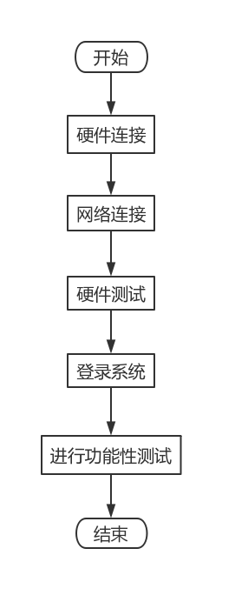

1. **非功能性测试**

|  |  |  |  |
| --- | --- | --- | --- |
| 测试内容 | 测试流程、方法 | 预期结果 | 测试情况 |
| 硬件连接 | 手机开机前检查手机元件是否齐全、有无异常，各硬件之间连接线路是否完好无损； | 无异常，手机元件齐全、无异常，连接线路完好无损； | 通过 |
| 网络连接 | 连接网络观察手机是否能打开其他网页查询、下载数据； | 手机可以打开其他网页并且查询下载数据； | 通过 |
| 硬件测试 | 检查手机是否具有启动系统、正常使用的能力； | 手机可以成功打开系统，跳至登录界面； | 通过 |

1. **功能性测试**

**4.1用户注册登录**

目的：检查系统是否能够成功注册、登录，如果出现用户名、密码不符合的情况会不会报错并不允许登录。

结果：系统能够成功注册、登录，如果出现用户名、密码不符合的情况会及时报错并不允许用户登录。测试通过。

**4.2 学习板块测试**

目的：检查系统学习板块是否能够成功选择章节、学习单词，验证额外功能，如收藏单词等是否存在问题。

结果：系统学习板块能够成功选择章节、学习单词，验证额外功能，如收藏单词等不存在问题。测试通过。

**4.3 运动板块测试**

目的：检查系统运动板块是否能够成功进入运动界面，跑步时是否定位准确、计时是否准确无误、速度是否正常、轨迹与实际是否相吻合。

结果：系统运动板块能够成功进入运动界面，跑步时定位准确、计时准确无误、速度正常、轨迹与实际相吻合。测试通过。

**4.4 好友板块测试**

目的：检查系统好友板块是否能够成功进入好友界面，是否能查询与好友的亲密度，是否能取消关注、关注好友。

结果：系统好友板块能够成功进入好友界面，能够查询与好友的亲密度，能够取消关注、关注好友。测试通过。

**4.5 待办板块测试**

目的：检查系统待办板块是否能够成功进入待办界面，是否能查看之前的待办事项和增删新的待办事项。

结果：系统待办板块能够成功进入待办界面，能查看之前的待办事项和增删新的待办事项。测试通过。

**5 用户手册**

**1. 注册/登录**

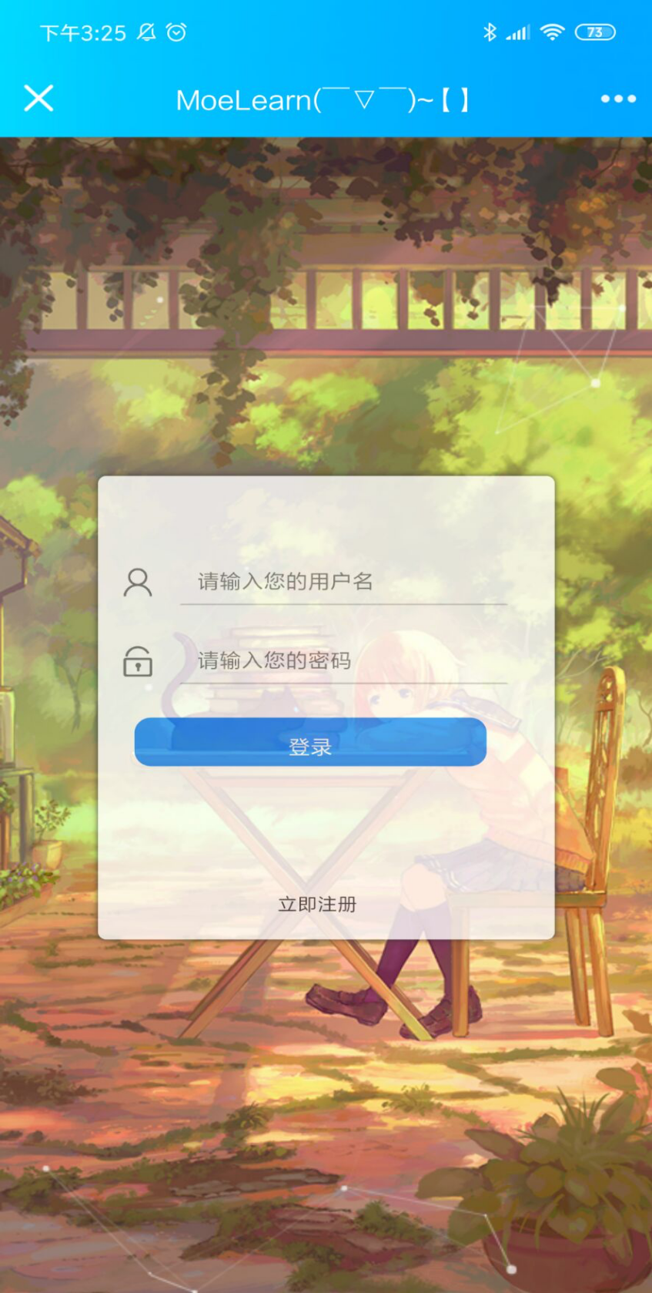

首先手机登录https://moelearn.com，如果已经是我们MoeLearn系统的用户，则直接输入用户名和密码，否则点击下方“立即注册”，注册用户名和密码，并捆绑邮箱。

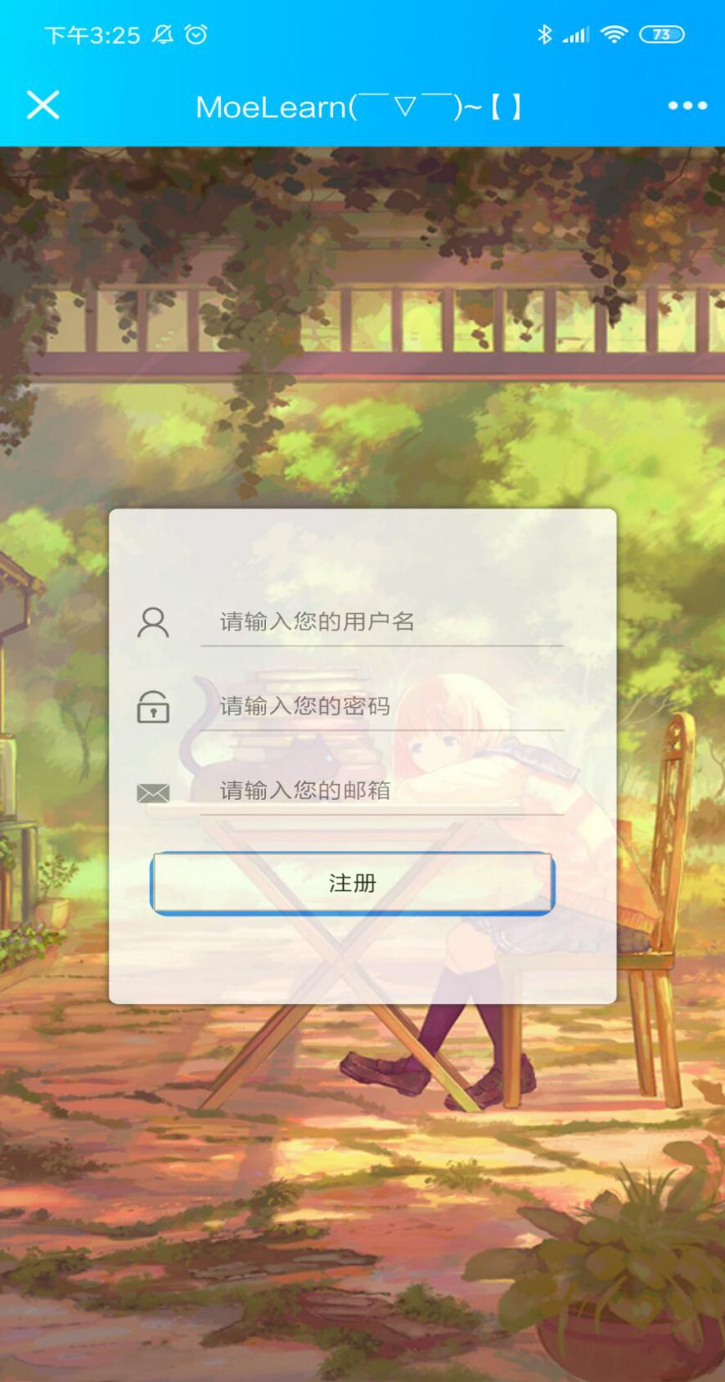

注册成功，即可登录，如果密码或者用户错误，会有报错提示。

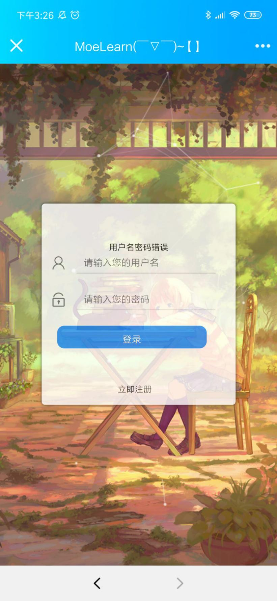

**2. 学习板块**

登录成功后，用户进入了自己的界面，每个用户都有一个独一无二的宠物，自己与宠物的亲密度会显示在屏右下角。想要提升亲密度，可以通过多学习、多运动、多使用做到。

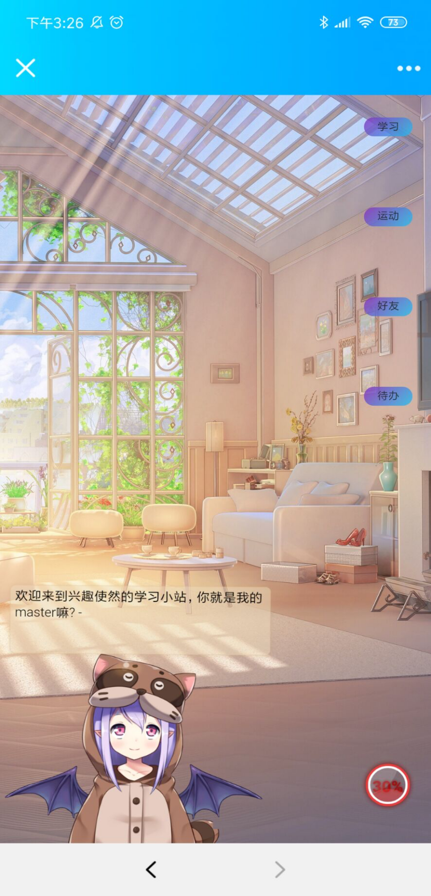

点击学习，进入学习板块。因为目前资源、时间有限，目前只有英语单词功能，选择自己需要学习的章节。

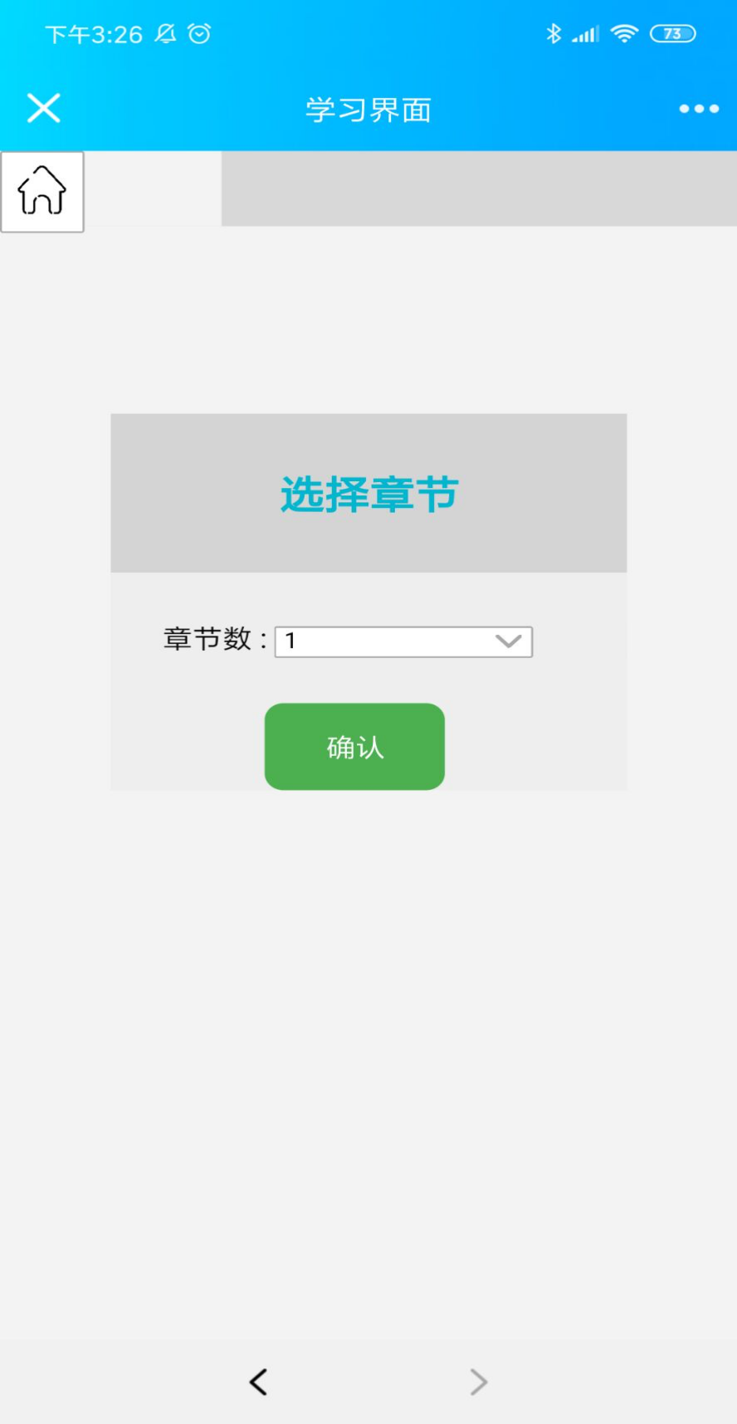

选择章节，点击“确认”，跳转至学习界面。

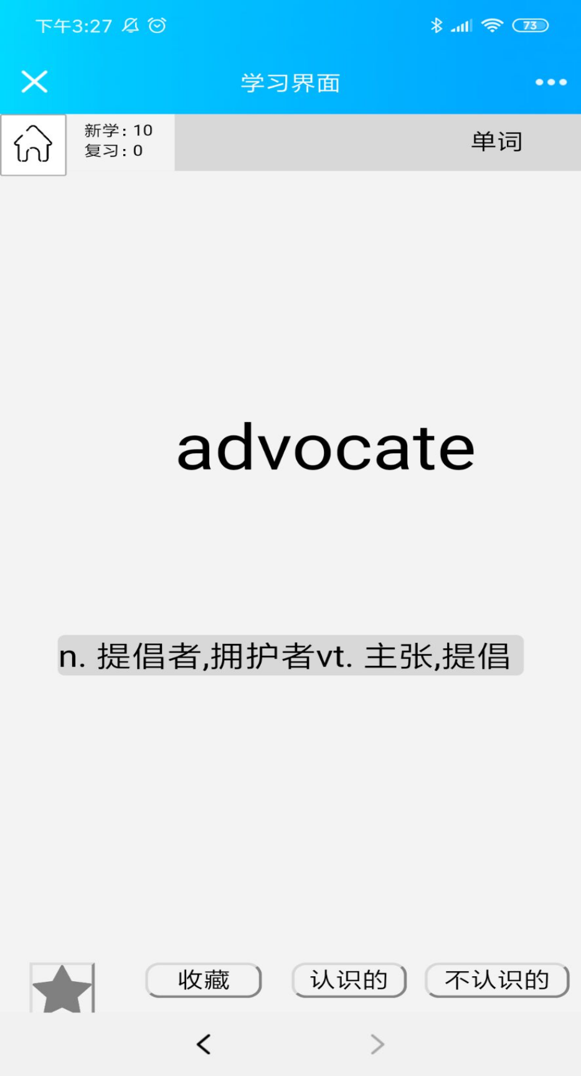

根据自身的学习状况，选择“收藏”、“认识”、“不认识”，选择认识与不认识会决定以后的复习与否。选择收藏，则单独收藏起来，以备以后的学习、复习。

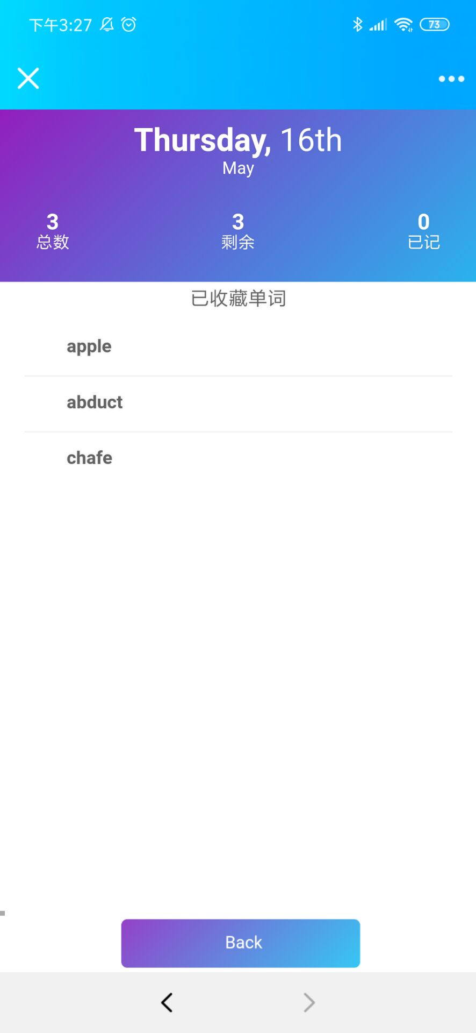

**3. 运动板块**

用户还可以退回至主界面，点击“运动”，进入运动板块。

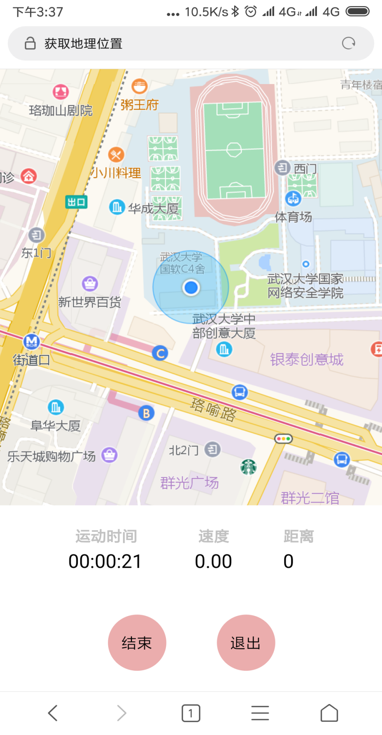

运动界面会显示用户此时的地理位置，选择“开始”，即开始运动，注意“开始”和“结束”按钮是同一个，用户处于运动中就会显示“结束”，用户处于非运动状态就会显示“开始”，根据用户的运动状况，我们会显示运动时间、速度和距离，在运动开始后，运动轨迹也会显示出来。如果运动结束就点击“退出”按钮。

**3. 好友板块**

从主页面点击“好友”,即可以显示目前用户的好友列表。

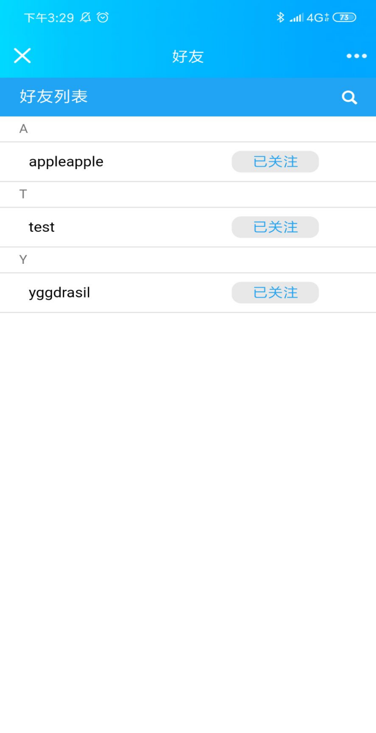

可以通过点击“已关注”取消关注好友，或者选择关注好友。可以点击其中一个好友，则可以跳转至其主页面。

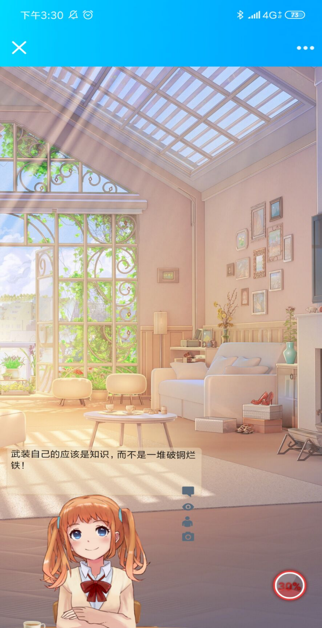

此时右下角的亲密度表示的是当前的用户与该好友的亲密度。为了隐私与信息安全，用户并不能查看其好友的各个板块以及其内容。

**4. 待办板块**

用户还有一些事项需要记录，我们有待办板块。

点击主页上的“待办”，进入待办页面。

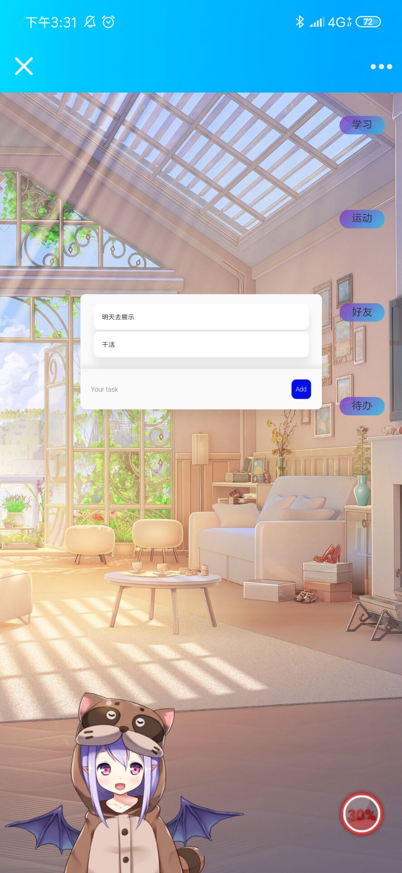

可以在Your task部分输入备忘内容，点击“Add”，即可添加。轻轻滑动已有的备忘会显示删除按钮，可进行备忘录的删除。

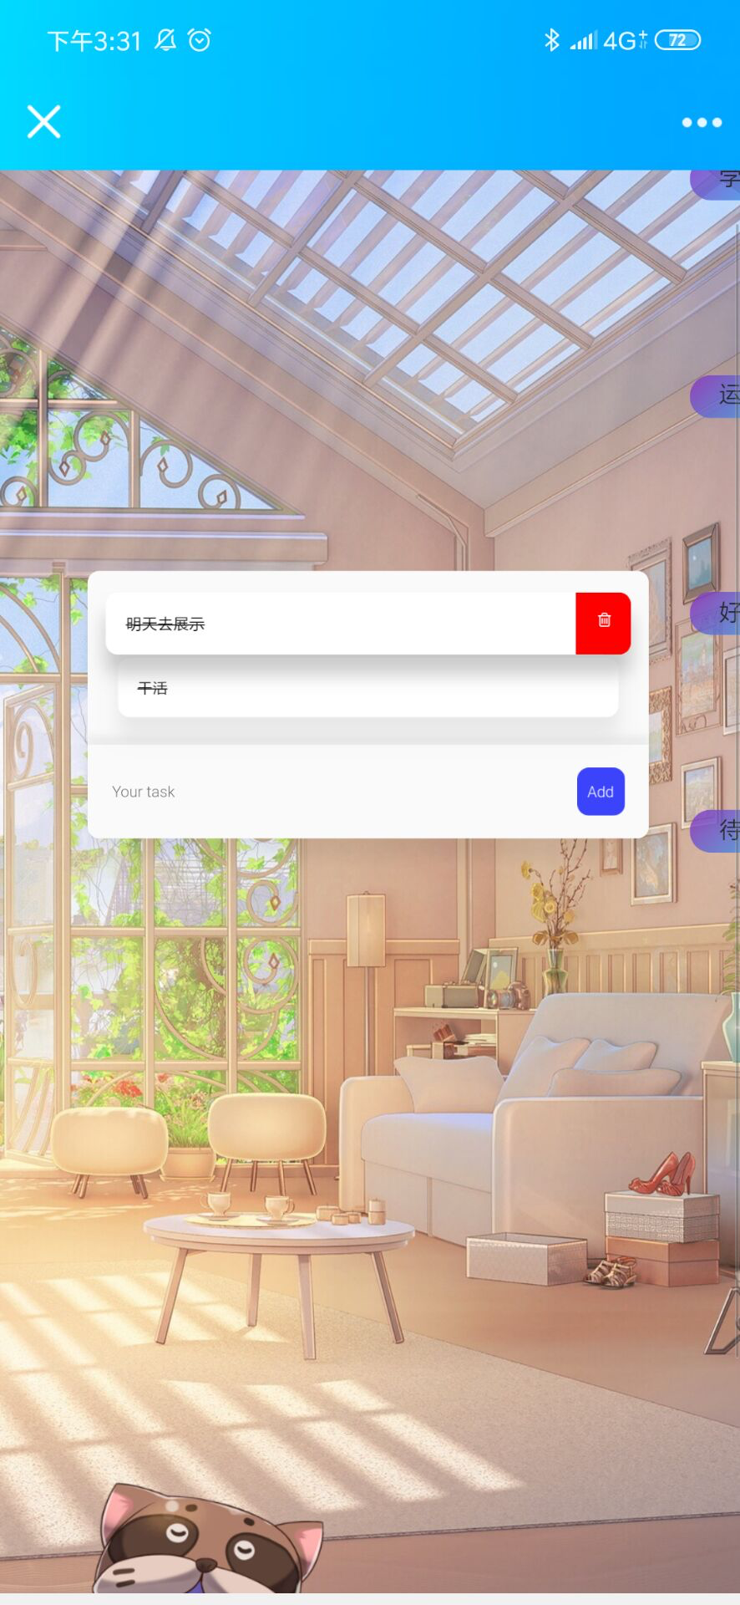

**6 团队成员分工、感想**

**6.1 感想**：

桂文瑄：通过本次项目，我了解到了软件工程这门课的整体知识：软件需求分析、软件设计、软件项目管理等一系列过程，并且在写文档时有了更深的体会。具体到项目来说，我了解了写前端网页的知识例如CSS、JavaScript和jQuery等。在这个项目中，作为团队的成员，我学习到了在集体项目中如何与他人沟通协作，锻炼了我的沟通能力，培养了责任感，对未来的学习有很大的帮助。

李炳嘉：通过本次实验，我了解到了如何从零开始搭建一个网页并进行发布，学会了许多有关javascript与jQuery的知识。从整个项目来说，我了解到了一个项目从需求分析，到代码实现以及软件测试的整个开发流程，对软件工程这门课的知识有了更深的体会和实际运用。同时，作为团队中的一份子，我学习到了如何在团队中进行有效的沟通与协调，并承担好自己在团队中的角色，对我未来的学习生活很有帮助。

曹相成：这是大三下做的唯一一个完整的大项目。软件工程是一个非常宏观却又重要的话题。作为这个专业的学生，只有动手参与其中才能了解很多课堂上学的模式的真正内涵。这个项目我负责了运动功能的前期工作，也参与了后期的学习功能收藏列表的设计，撰写了文档，较为详细地详细了高德地图的开发和JS的知识，设计前端是非常考验审美和能力的一件事，这次项目中在大家的帮助下取得了预期的效果，团队沟通与协作还是十分重要的。

程奕鑫：这次项目极大地锻炼了我的前端设计能力，这次项目的前端部分我参与很多，也受益匪浅，我是去年修了web这门课，当时很多的知识都没完全弄懂，实践才会出真知，多次实践我对web和软件工程课上学到的很多知识的理解深入了很多。和大家一起出去加班，一起工作，其乐融融，既增强了能力，也增强了和人的交际、沟通能力。

了然：通过这次项目中后台部分的编写，我深深地体会到了Flask极其简单直观的设计哲学。Flask一直强调自己是一个用于 Web 开发的微框架。“微”字，体现在它专注于上面这个流程的两端，即处理输入数据和生成输出数据。即接收其请求数据（输入），根据业务逻辑进行处理，然后返回相应的响应结果（输出）。而得到输入数据后，如何验证，如何处理，使用什么技术处理，flask的简洁哲学赋予了我们极大的自由。恰恰是如此简单直观的设计哲学，才让 Flask 深受欢迎。

尹家桐：作为项目组长，我深刻认识到一个项目的开发流程必须脚踏实地，从需求分析设计做起，实时和组员沟通，定时开阶段性会议商讨项目遇到的困难。只有如此，整个项目才不会脱离正轨。在技术层面，通过这次的软件工程项目，我第一次尝试了实现后端功能。我学会了如何使用flask框架，配置应用处理用户请求。并且学会了wsgi协议配置uwsgi服务开放flask端口。为了提高安全性和系统健壮性，我使用nginx配置https服务和反向代理。整个后端采用flask+uwsgi+nginx联合配置，我尽量做到逻辑条理清晰。这次后端配置虽然在开发过程中走了不少弯路，但我认为正是这些错误铸就了我的成长。

**分工**：

组长：尹家桐

统筹规划：尹家桐、了然

后台搭建：了然、尹家桐

前端功能：

学习板块：程奕鑫、桂文瑄、尹家桐

运动板块：李炳嘉、曹相成、桂文瑄

好友板块：尹家桐、桂文瑄、程奕鑫

备忘录板块：程奕鑫、李炳嘉、曹相成

文档书写：曹相成

**7 参考文献**

[1]美)沙赫.软件工程：面向对象和传统的方法[M].机械工业出版社:北京,2007:35.

[2]米格尔•格林贝格.Web Development Based On Flask[M].人民邮电出版社:北京,2014:18.

[3]陶辉.Understanding Nginx[M].机械工业出版社:北京,2016-2:05.

|  |
| --- |
| 【结论】：  我们实现了当初的构想，Moe Learn实现了预期的四大功能，当然在我们的开发过程中还存在一些小问题，例如沟通协作方面、时间安排方面，但是综合所有组员的表现：团结一致地实现了我们的项目，我们的表现还是可圈可点的。 |
| 【小结】：  该实验是我们理论知识和动手能力的综合体现。通过本实验，我们团队加强了团队激励、协作与沟通能力，增进了同学感情。同时，我们更好地掌握了上课所学的软件工程知识，了解了相关的模式、架构，提升了文档撰写的能力。也使我们对我们软件工程这个专业有了更为深入的理解。 |
| 指导老师评语及成绩 |
| 【评语】：  成 绩： 指导老师签名：  批阅日期：2019.5.10 |